建设项目环境影响报告表
（公示本）

项目名称： | 白沙变T接茅洲~柳北110千伏线路工程项目
建设单位（盖章）： | 广西电网有限责任公司柳州供电局

编制单位：湖北君邦环境技术有限责任公司
编制日期：二〇二六年十月

目 录

一、建设项目基本情况 1
二、建设内容 7
三、生态环境现状、保护目标及评价标准 15
四、生态环境影响分析 25
五、主要生态环境保护措施 31
六、生态环境保护措施监督检查清单 38
七、结论 43
专题
附件
附图

专题：
电磁环境影响专题评价

附件
附件1：委托函
附件2：关于白沙变T接茅洲~柳北110千伏线路工程项目核准的批复
附件3：关于柳州市白沙变T接茅洲~柳北110kV线路工程可行性研究报告的批复
附件4：柳州市自然资源和规划局关于白沙变T接茅洲~柳北110千伏线路工程线路路径走向规划意见的函
附件5：关于白沙变T接茅洲~柳北110千伏线路工程项目研判初步结论
附件6：前期环评手续
附件7：电缆线路类比检测报告
附件8：本项目检测报告

附图
附图1：地理位置示意图
附图2：线路路径示意图
附图3：本项目输电线路与环境保护目标相对位置关系图
附图4：本项目与柳州市环境管控单元分区相对位置关系图
附图5：本项目评价范围内土地利用现状图
附图6：本项目评价范围内植被类型现状图
附图7：本项目线路环境保护措施布置示意图
附图8：杆塔一览图
附图9：基础一览图
附图10：电缆沟、管断面图

一、建设项目基本情况
建设项目名称 |  | 白沙变T接茅洲~柳北110千伏线路工程项目
项目代码 |  | 2102-450200-89-01-326965
建设单位联系人 |  | 张志飞 |  | 联系方式 |  | 0772-3882205
建设地点 |  | 广西壮族自治区柳州市柳北区
地理坐标 |  | 白沙变T接茅洲～柳北110kV线路工程 | 起点坐标 |  | 略 |  | 略
 |  | 白沙变T接茅洲～柳北110kV线路工程 | 节点坐标 |  | 略 |  | 略
 |  | 白沙变T接茅洲～柳北110kV线路工程 | 终点坐标 |  | 略 |  | 略
 |  | 调整黄村变接线方式（110kV河北变电站电缆线路处坐标） |  |  | 略 |  | 略
建设项目  行业类别 |  | 161输变电工程 |  | 用地（用海）面积（m²）/长度（km） |  | 3020m²/2.5km
建设性质 |  | ☑新建（迁建）  □改建  □扩建  □技术改造 |  | 建设项目  申报情形 |  | ☑首次申报项目  □不予批准后再次申报项目  □超五年重新审核项目  □重大变动重新报批项目
项目审批（核准/  备案）部门（选填） |  | 柳州市行政审批局 |  | 项目审批（核准/  备案）文号（选填） |  | 柳审批投资核〔2026〕9号
总投资（万元） |  | 1015 |  | 环保投资（万元） |  | 18.5
环保投资占比（%） |  | 1.82 |  | 施工工期 |  | 4个月
是否开工建设 |  | ☑否  □是：
专项评价设置情况 |  | 根据《环境影响评价技术导则 输变电》（HJ 24-2020）“附录B”要求设置电磁环境影响专题评价。
规划情况 |  | /
规划环境影响  评价情况 |  | /
规划及规划环境影响评价符合性分析 |  | /
其他符合性分析 | 1.项目与柳州市生态环境分区管控的符合性  （1）与生态保护红线的符合性  根据查阅资料及通过“广西生态云建设项目准入研判系统”核实，本项目110kV输电线路生态环境评价范围均不涉及柳州市生态保护红线。  （2）与环境质量底线的符合性  本项目属电力基础设施建设，项目运行期不产生废水及扬尘，对周围水环境、声环境及大气环境不产生影响。  根据现场监测结果，线路沿线及电磁环境敏感目标电磁环境监测结果均满足《电磁环境控制限值》（GB 8702-2014）中4000V/m及100μT的公众曝露控制限值要求。通过预测分析，本项目建成投运后，项目所在区域内的工频电场强度、工频磁感应强度仍将满足《电磁环境控制限值》（GB 8702-2014）中4000V/m及100μT的公众曝露控制限值要求。  因此，在严格按照设计规范基础上，并落实本报告表提出的环保措施后，各项污染因子均能满足相应限值要求，不会改变区域环境质量等级，符合环境质量底线要求。  （3）与资源利用上线的符合性  本项目会占用一定量的土地资源，输电线路工程主要为地埋电缆，且主要利用市政建设的电缆沟敷设，需占用的土地较少；调整黄村变接线方式跳线段线路不新建杆塔，河北站内段电缆及终端塔均位于河北站围墙范围内，不新征占地。本项目线路路径走向已征得柳州市自然资源和规划局的原则同意，项目用地符合柳州市国土空间规划；项目施工期用水量很小，运行期无需使用水资源，项目所在地水资源量可以承载，不会突破区域资源利用上限。  （4）与生态环境准入清单的符合性  根据《柳州市生态环境局关于印发实施柳州市生态环境分区管控动态更新成果（2023年）的通知》（柳环规〔2024〕1号），本项目位于柳北区城镇空间重点管控单元（ZH45020520003）。  本项目与柳州市柳北区生态环境准入及管控要求符合性分析情况见表1-1。  表1-1 项目与柳州市柳北区生态环境准入及管控要求  综上分析，对照《柳州市生态环境局关于印发实施柳州市生态环境分区管控动态更新成果（2023年）的通知》（柳环规〔2024〕1号）中柳州市生态环境准入及管控要求，本项目符合柳州市生态环境准入及管控要求。。  2. 项目与相关生态环境保护法律法规政策的符合性  2.1项目与其他相关生态环境保护法律法规政策的符合性  本项目为电力基础建设项目，不属于高耗能、高排放、高污染项目和重点行业建设项目。项目不涉及国家公园、自然保护区、风景名胜区、世界文化和自然遗产地、海洋特别保护区、饮用水水源保护区、柳州市生态保护红线等环境敏感区。  因此，本项目的建设与相关生态环境保护法律法规、政策是相符的。  2.2项目与广西生态环境保护“十四五”规划相符性分析  根据《广西壮族自治区人民政府办公厅关于印发广西生态环境保护“十四五”规划的通知》（桂政办发〔2021〕145号），“适度发展清洁煤电，加快淘汰煤电落后产能，严禁新建燃煤自备机组，在工业、农业、交通运输等领域推进天然气、电能等清洁能源替代，加快园区热电联产、集中供热和天然气供应”。  本项目为输变电建设项目，为周边提供清洁能源（电力）供应，符合《广西生态环境保护“十四五”规划》相关要求。  2.3 项目与柳州市生态环境保护“十四五”规划的通知的符合性  根据《柳州市人民政府关于印发<柳州市生态环境保护“十四五”规划>的通知》（柳政发〔2021〕35号）要求，本项目电力基础设施建设项目，不属于高污染高能耗项目，不涉及重金属污染，运行期对土壤、地下水、生态、大气及地表水环境不产生影响。输电线路不涉及饮用水水源保护区、生态保护红线。因此，本项目符合《柳州市生态环境保护“十四五”规划》相关要求。  2.4项目与《输变电建设项目环境保护技术要求》的符合性分析  《输变电建设项目环境保护技术要求》（HJ 1113-2020）从选址、设计方面提出了相关要求，本项目与其符合性分析见下表1-2。  表1-2 与《输变电建设项目环境保护技术要求》符合性  经对比分析，本项目在选址选线以及设计阶段所采取的环境保护措施与《输变电建设项目环境保护技术要求》（HJ 1113-2020）中相关技术要求相符。
  环境管控单元编码 | 环境管控单元名称 | 管控单元类别 | 生态环境准入及管控要求 |  | 相符性  分析
  ZH45020520003 | 柳北区城镇空间重点管控单元 | 重点管控单元 | 空间布局约束 | 1.城市建成区内禁止新建、扩建钢铁、石油、化工、有色金属、水泥、平板玻璃、建筑陶瓷、砖瓦等高排放、高污染项目，已建成企业应当逐步进行搬迁、改造或者转型、退出。 | 符合。本项目为输变电项目，不属于高排放、高污染项目。
   |  |  |  | 2.城镇居民区、村庄居民区、文教科研区、医疗区等人口集中区域禁止建设养殖场。在禁止建设区域附近建设的，应按相关规定设置合理的防护距离。 | 符合。本项目为输变电项目，不属于养殖场项目。
  类型 |  | 涉及输电线路的要求 | 本项目情况 | 符合性
  选址选线 |  | 工程选址选线应符合规划环境影响评价文件的要求。 | 项目所在区域不涉及规划环境影响评价。 | 符合
   |  | 输变电建设项目选址选线应符合生态保护红线管控要求，避让自然保护区、饮用水水源保护区等环境敏感区。确实因自然条件等因素限制无法避让自然保护区实验区、饮用水水源二级保护区等环境敏感区的输电线路，应在满足相关法律法规及管理要求的前提下对线路方案进行唯一性论证，并采取无害化方式通过。 | 本项目线路不涉及生态保护红线、自然保护区、饮用水水源保护区等。 | 符合
   |  | 变电工程在选址时应按终期规模综合考虑进出线走廊规划，避免进出线进入自然保护区、饮用水水源保护区等环境敏感区。 | 本项目为输电线路工程，不涉及变电工程选址。 | 符合
   |  | 户外变电工程及规划架空进出线选址选线时，应关注以居住、医疗卫生、文化教育、科研、行政办公等为主要功能的区域，采取综合措施，减少电磁和声环境影响。 | 本项目在严格落实本评价提出的相关环保措施的前提下，本项目对周边的电磁环境影响均能满足相关标准要求。 | 符合
   |  | 原则上避免在0类声环境功能区建设变电工程。 | 经现场核实，本项目评价范围内无0类声环境功能区。 | 符合
   |  | 变电工程选址时，应综合考虑减少土地占用、植被砍伐和弃土弃渣等，以减少对生态环境的不利影响。 | 本项目为输电线路工程，不涉及变电工程选址。 | 符合
   |  | 输电线路宜避让集中林区，以减少林木砍伐，保护生态环境。 | 本项目不涉及林区。 | 符合
   |  | 进入自然保护区的输电线路，应按照HJ19的要求开展生态现状调查，避让保护对象的集中分布区。 | 本项目区域不涉及自然保护区。 | 符合
  设计 | 总体要求 | 输变电建设项目的初步设计、施工图设计文件中应包含相关的环境保护内容，编制环境保护篇章、开展环境保护专项设计，落实防治环境污染和生态破坏的措施、设施及相应资金。 | 本项目在可行性研究报告和初设报告中设置有环境保护专章，在初设阶段开展了环境保护专项设计，落实防治环境污染和生态破坏的措施、设施及相应资金。 | 符合
  设计 | 总体要求 | 改建、扩建输变电建设项目应采取措施，治理与该项目有关的原有环境污染和生态破坏。 | 本项目为新建电缆线路，无原有环境污染和生态破坏情况。 | 符合
  设计 | 总体要求 | 输电线路进入自然保护区实验区、饮用水水源保护区等环境敏感区时，应采取塔基定位避让、减少进入长度、控制导线高度等环境保护措施，减少对环境保护对象的不利影响。 | 本项目输电线路不涉及自然保护区、饮用水水源保护区等环境敏感区。 | 符合
  设计 | 总体要求 | 变电工程应设置足够容量的事故油池及其配套的拦截、防雨、防渗等措施和设施。一旦发生泄漏，应能及时进行进行拦截和处理，确保油及油水混合物全部收集、不外排。 | 本项目为输电线路工程，不涉及变电工程 | 符合
  设计 | 电磁环境保护 | 工程设计应对产生的工频电场、工频磁场、直流合成电场等电磁环境影响因子进行验算，采取相应防护措施，确保电磁环境影响满足国家标准要求。 | 经类比监测评价，在落实环评提出环保措施的前提下，本项目建成投运后项目产生的电磁环境影响能够满足国家标准要求。 | 符合
  设计 | 电磁环境保护 | 输电线路设计应因地制宜选择线路型式、架设高度、杆塔塔型、导线参数、相序布置等，减少电磁环境影响。 | 本项目采用地下电缆敷设，在落实环评提出环保措施的前提下，沿线电磁环境影响能够满足国家标准要求。 | 符合
  设计 | 电磁环境保护 | 架空输电线路经过电磁环境敏感目标时，应采取避让或增加导线对地高度等措施，减少电磁环境影响。 | 本项目采用地下电缆敷设，在落实环评提出环保措施的前提下，线路电磁环境影响能够满足国家标准要求。 | 符合
  设计 | 电磁环境保护 | 新建城市电力线路在市中心地区、高层建筑群区、市区主干路、人口密集区、繁华街道等区域应采用地下电缆，减少电磁环境影响。 | 本项目主要采用地下电缆敷设，跳线架空段不新建线路。在落实环评提出环保措施的前提下，线路电磁环境影响能够满足国家标准要求。 | 符合
  设计 | 电磁环境保护 | 变电工程的布置设计应考虑进出线对周围电磁环境的影响。 | 本项目不涉及变电站工程。 | 符合
  设计 | 电磁环境保护 | 330kV及以上电压等级的输电线路出现交叉跨越或并行时，应考虑其对电磁环境敏感目标的综合影响。 | 本项目新建输电线路电压等级为110kV。 | 符合
  设计 | 声环境保护 | 变电工程噪声控制设计应首先从噪声源强上进行控制，选择低噪声设备；对于声源上无法根治的噪声，应采用隔声、吸声、消声、防振、减振等降噪措施，确保厂界排放噪声和周围声环境敏感目标分别满足GB 12348和GB 3096要求。 | 本项目不涉及变电站工程。 | 符合
  设计 | 声环境保护 | 户外变电工程总体布置应综合考虑声环境影响因素，合理规划，利用建筑物、地形等阻挡噪声传播，减少对声环境敏感目标的影响。 | 本项目不涉及变电站工程。 | 符合
  设计 | 声环境保护 | 户外变电工程在设计过程中应进行平面布置优化，将主变压器、换流变压器、高压电抗器等主要声源设备布置在站址中央区域或远离站外声环境敏感目标侧的区域。 | 本项目不涉及变电站工程。 | 符合
  设计 | 声环境保护 | 变电工程位于1类或周围噪声敏感建筑物较多的2类声环境功能区时，建设单位应严格控制主变压器、换流变压器、高压电抗器等主要噪声源的噪声水平，并在满足GB 12348的基础上保留适当裕度。 | 本项目不涉及变电站工程。 | 符合
  设计 | 声环境保护 | 位于城市规划区1类声环境功能区的变电站应采用全户内布置方式。位于城市规划区其他声环境功能区的变电工程，可采取户内、半户内等环境影响较小的布置型式。 | 本项目不涉及变电站工程。 | 符合
  设计 | 声环境保护 | 变电工程应采取降低低频噪声影响的防治措施，以减少噪声扰民。 | 本项目不涉及变电站工程。 | 符合
  设计 | 生态环境保护 | 输变电建设项目在设计过程中应按照避让、减缓、恢复的次序提出生态影响防护与恢复的措施。 | 本评价已按照避让、减缓、恢复的次序提出生态影响防护与恢复的措施。 | 符合
  设计 | 生态环境保护 | 输电线路应因地制宜合理选择塔基基础，在山丘区应采用全方位长短腿与不等高基础设计，以减少土石方开挖。输电线路无法避让集中林区时，应采取控制导线高度设计，以减少林木砍伐，保护生态环境 | 本项目采用地下电缆敷设，不涉及林区。 | 符合
  设计 | 生态环境保护 | 输变电建设项目临时占地，应因地制宜进行土地功能恢复设计。 | 工程施工结束后拟采取对临时用地进行生态恢复等生态恢复措施。 | 符合
  设计 | 生态环境保护 | 进入自然保护区的输电线路，应根据生态现状调查结果，制定相应的保护方案。塔基定位应避让珍稀濒危物种、保护植物和保护动物的栖息地，根据保护对象的特性设计相应的生态环境保护措施、设施等。 | 本项目不涉及自然保护区。 | 符合
  设计 | 水环境保护 | 变电工程应采取节水措施，加强水的重复利用，减少废（污）水排放。雨水和生活污水应采取分流制。 | 本项目不涉及变电站工程。 | 符合
  设计 | 水环境保护 | 变电工程站内产生的生活污水宜考虑处理后纳入城市污水管网；不具备纳入城市污水管网条件的变电工程，应根据站内生活污水产生情况设置生活污水处理装置（化粪池、一体化污水处理装置、回用水池、蒸发池等），生活污水经处理后回收利用、定期清理或外排，外排时应严格执行相应的国家和地方水污染物排放标准相关要求。 | 本项目不涉及变电站工程。 | 符合
  设计 | 水环境保护 | 换流站循环冷却水处理应选择对环境污染小的阻垢剂、缓蚀剂等，循环冷却水外排时应严格执行相应的国家和地方水污染物排放标准相关要求。 | 本项目不涉及换流站。 | 符合

二、建设内容
地理位置 | 本项目位于广西壮族自治区柳州市柳北区。本项目地理位置见附图1。  （1）白沙变T接茅洲～柳北110kV线路工程  线路起自110kV白沙变，讫于110kV柳黄北茅线#18塔。线路位于柳州市柳北区境内。  （2）调整黄村变接线方式  在110kV河北变电站内调整黄村站T接点的位置，位于柳州市柳北区境内。
项目组成及规模 | 1.项目组成  根据《关于白沙变T接茅洲～柳北110千伏线路工程项目核准的批复》（柳审批投资核〔2026〕9号）及《白沙变T接茅洲~柳北110kV线路工程初步设计说明书》，本项目组成包括：①白沙变T接茅洲～柳北110kV线路工程；②调整黄村变接线方式。工程具体建设内容见表2-1。  - 建设内容一览表  备注：*本期对侧间隔工程不涉及新增出线间隔，不新增主要电气设备，因此仅对相关建设内容进行简单介绍，不进行评价。  2.建设规模及主要工程参数  2.1 白沙站T接茅洲~柳北110千伏线路工程  2.1.1建设规模  新建线路起自110kV白沙变电站，终至110kV柳黄北茅线#18塔。电缆线路路径长约2.5km。其中，新建电缆沟敷设0.2km，利用市政预留电力管沟通道敷设2.3km。  2.2.2电缆型号  电缆型号为ZRA-YJLW02-Z-64/110-1×500mm²交联聚乙烯绝缘皱纹铝护套聚乙烯外护套纵向阻水阻燃电力电缆。  本工程电缆主要技术参数见表2-2。  - 电缆主要技术参数表  2.2.3 电缆敷设方式  本工程新建电缆线路路径长度约0.2km，采用埋管敷设。埋管参数一览表见表2-3。  - 本项目埋管参数一览表  2.3 调整黄村变接线方式  2.3.1建设规模  本期在白沙站外将原柳北~白沙（T接黄村站、河北站）110kV线路#29杆与原茅洲~白沙110kV线路#30杆在站外跳线接通，解开原柳北~白沙（T接黄村站、河北站）110kV线路#30杆白沙侧进线。并利用原茅洲~柳北（T接河北站、黄村站）110kV线路的河北~黄村段原有电缆，在110kV河北变电站内调整黄村站T接点的位置，在站内原柳白黄北线#16～#17档线路下方新建1基电缆终端钢管杆，并将该档原有导、地线挂于新建电缆终端杆的大号侧，解开至黄村变的柳黄北茅线T接点，将黄村站的接线方式调整为柳北~黄村（T接河北站）、茅洲~黄村（T接白沙站）110kV线路。  本期仅在站内新建0.02km单回路电缆沟，电缆利用原柳黄北茅线电缆在新建电缆终端杆处电缆上杆。利用原有导线恢复架设改造架空线路约0.2km。  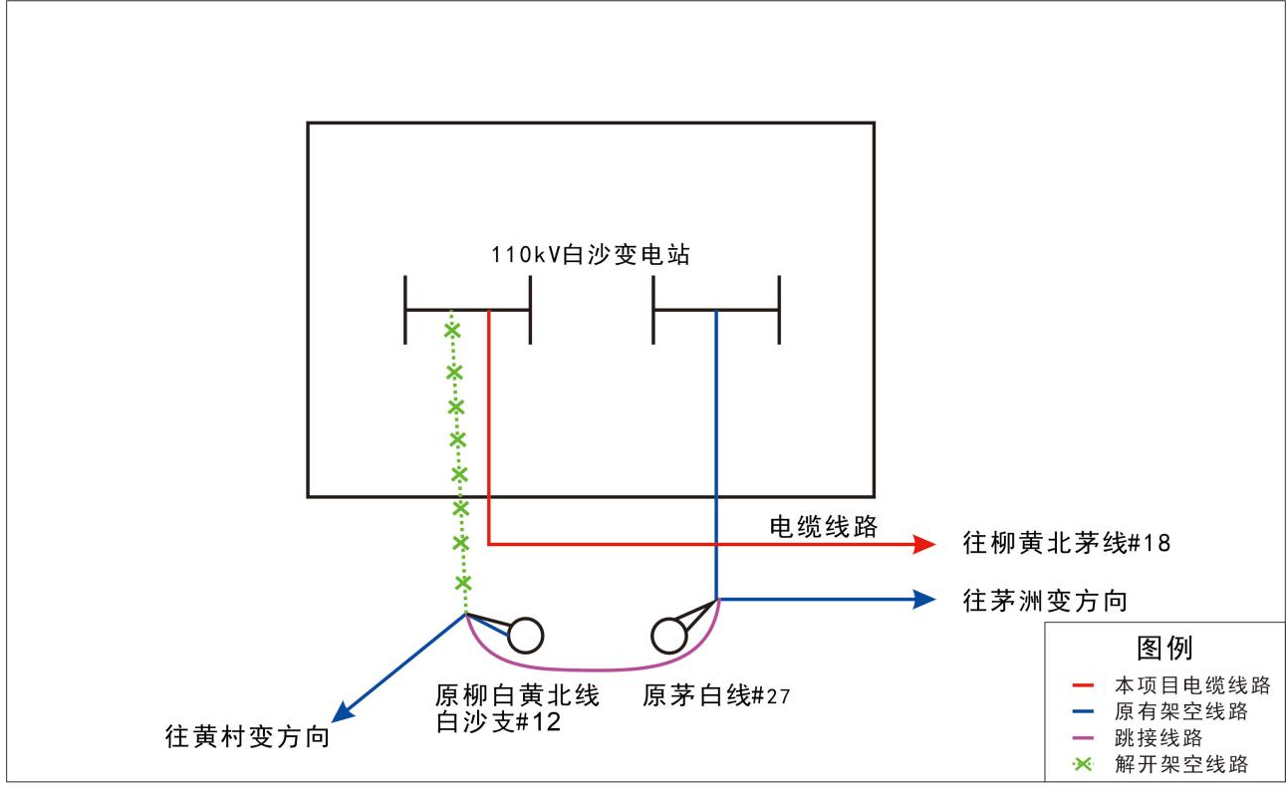  - 本工程白沙变电站外跳线接线情况示意图  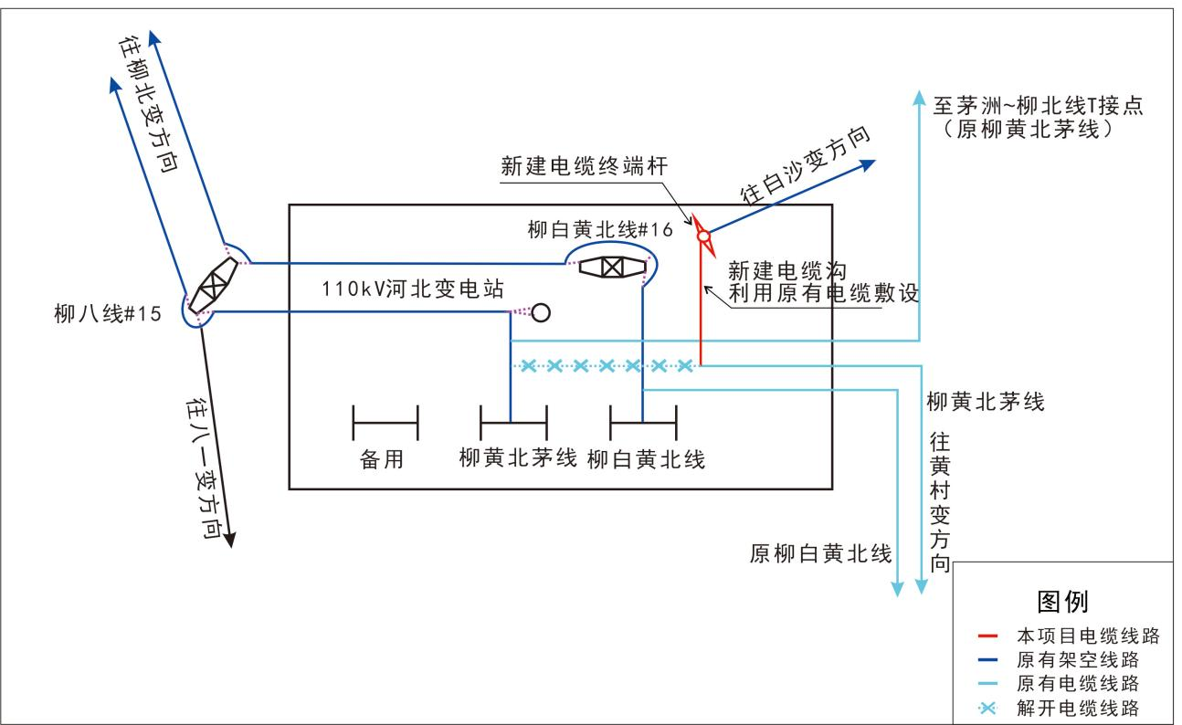  - 本工程河北站内电缆线路接线情况示意图  2.2.2电缆型号  电缆利用原柳黄北茅线电缆，本工程仅新建电缆沟。  2.2.3电缆敷设方式  本工程新建单回路电缆沟长度约0.02km，电缆沟参数一览表见表2-4。  - 本项目电缆沟参数一览表  2.2.4杆塔、基础  本项目电缆终端塔选用110DDG-18钢管杆，位于110kV河北变电站站内。杆塔基础采用孔桩基础。  3.建设项目土石方量及占地  3.1建设项目占地  本项目永久占地为110kV河北变电站站内新建电缆及终端塔占地，永久占地约20m²，用地位于原变电站站内既有场地，无新征占地；临时占地主要为电缆管廊、电缆敷设及施工区等施工用地，临时占地面积约3000m²。  项目占地面积及类型见表2-5。  - 建设项目占地面积及类型  3.2土石方量  本项目土石方工程主要为电缆沟开挖与回填。本项目总挖方量约300m³（含表土50m³），总填方量约300m³（含表土50m³）。开挖土石方全部回填于电缆沟占地范围内，土石方平衡，无弃土弃渣，不单独设置弃渣场。  - 项目土石方平衡表（单位：m³）
  工 程 |  |  |  | 建设内容
  主体工程 | 白沙站T接茅洲~柳北110千伏线路工程 |  |  | 线路起自110kV白沙变电站，终至110kV柳黄北茅线#18塔，电缆线路路径长约2.5km。其中，新建电缆沟0.2km，利用市政预留电力管沟通道敷设电缆2.3km。
  主体工程 | 调整黄村变接线方式 |  |  | 本期在白沙站外将原柳北~白沙（T接黄村站、河北站）110kV线路#29杆与原茅洲~白沙110kV线路#30杆在站外跳线接通，解开原柳北~白沙（T接黄村站、河北站）110kV线路#30杆白沙侧进线。并利用原茅洲~柳北（T接河北站、黄村站）110kV线路的河北~黄村段原有电缆，在110kV河北变电站内调整黄村站T接点的位置，在站内原柳白黄北线#16～#17档线路下方新建1基电缆终端钢管杆，并将该档原有导、地线挂于新建电缆终端杆的大号侧，解开至黄村变的柳黄北茅线T接点，将黄村站的接线方式调整为柳北~黄村（T接河北站）、茅洲~黄村（T接白沙站）110kV线路。  本期仅在河北站内新建0.02km单回路电缆沟，电缆利用原柳黄北茅线电缆在新建电缆终端杆处电缆上杆。利用原有导线恢复架设改造架空线路约0.2km。
  主体工程 | 对侧间隔工程* |  | 220kV柳北变电站 | 在站内配置1套3端线路光纤差动保护，组屏1面，对本期涉及的110kV间隔设备标识牌进行更换。
  主体工程 |  |  | 220kV茅洲变电站 | 在站内配置1套3端线路光纤差动保护，组屏1面，对本期涉及的110kV间隔设备标识牌进行更换。
  主体工程 |  |  | 110kV黄村变电站 | 在站内配置2套3端线路光纤差动保护，组屏1面，对本期涉及的110kV间隔设备标识牌进行更换。
  主体工程 |  |  | 110kV河北变电站 | 在站内配置1套3端线路光纤差动保护，组屏1面，对本期涉及的110kV间隔设备标识牌进行更换。
  主体工程 |  |  | 110kV白沙变电站 | 在站内配置1套3端线路光纤差动保护，组屏1面，对本期涉及的110kV间隔设备标识牌进行更换。
  辅助工程 |  |  |  | /
  环保工程 |  | 生态恢复 |  | 植被恢复措施
   |  | 污水处理 |  | 排水沟、沉淀池
   |  | 噪声防治 |  | 选用低噪声施工设备
   |  | 固体废物 |  | /
  临时工程 |  |  |  | 盘缆场、临时施工道路
  项目 | 单位 | ZRA-YJLW02-Z-64/110kV-1×500
  导体直径 | mm | 26.4
  绝缘厚度 | mm | 17.0
  皱纹铝护套厚度 | mm | 2.0
  外护套厚度 | mm | 4.0
  电缆近似外径 | mm | 90.3
  电缆近似重量 | kg/m | 9.8
  -20℃时导体直流电阻 | Ω/km | 0.0366
  -20℃时皱纹铝护套直流电阻 | Ω/km | 0.0635
  最小允许弯曲半径 | mm | 1350
  导体最高连续工作温度 | ℃ | 90
  建筑物名称 | 结构内尺寸（宽×高） | 长度
  埋管 | 0.9m×1.6m | 0.2km
  建筑物名称 | 结构内尺寸（宽×高） | 长度
  电缆沟 | 1.2m×0.77m | 0.02km
  工程名称 | 占地性质及面积（m²） |  |  | 占地类型
  工程名称 | 永久占地 | 临时占地 | 合计 | 占地类型
  电缆施工区 | 20 | 3000 | 3020 | 公共管理与公共服务用地、交通运输用地
  总计 | 20 | 3000 | 3020 | /
  序号 | 项目区 | 挖方 |  |  | 填方 |  |  | 弃方
  序号 | 项目区 | 表土  开挖 | 其他  挖方 | 小计 | 表土  回覆 | 其他  回填 | 小计 | 弃方量 | 去向
  1 | 线路工程 | 50 | 250 | 300 | 50 | 250 | 300 | / | /
  合计 |  | 50 | 250 | 300 | 50 | 250 | 300 | / | /
总平面及现场布置 | 1. 输电线路路径  2.1白沙站T接茅洲~柳北110千伏线路工程  线路起于110kV白沙变电站，沿白沙大道东侧人行道往南走线，至长兴路口左转，沿长兴路北侧人行道走线至滨江东路，在滨江东路的西侧人行道往北走线，穿过河东大桥桥底，继续沿滨江东路西侧走线，在110kV柳黄北茅线#18塔处电缆上塔T接。  线路路径图见附图2。  2.2 调整黄村变接线方式  在110kV河北变电站内调整黄村站T接点的位置，在原柳白黄北线#16～#17档线路下方新建1基电缆终端钢管杆，并将该档原有导、地线挂于新建电缆终端杆的大号侧，解开至黄村变的柳黄北茅线T接点。  3.施工布置  （1）施工生产生活区  根据设计单位提供资料，本项目线路施工人员租住在线路沿线村庄，不单独设立施工生产生活区。  （2）施工道路布置  输电线路沿线区域有分布广泛的道路，施工材料利用已有的道路运输至施工区。  （3）施工场地布置  埋管敷设段开挖断面为宽×深=0.9m×1.6m，管沟开挖的土方堆放在沟槽一侧，考虑临时堆土等施工占地，施工作业带宽约为4m，占地面积约840m²。利旧敷设段施工临时占地布设在工作井附近，占地面积约2160m²。因此，电缆通道临时占地面积约为3000m²。  （4）其他临建设施  线路主要的材料站和相关办公场地均租用当地房屋，不进行临时建设。本项目使用商品混凝土，材料站主要堆放塔材、电缆、金具等。
施工方案 | 1.施工工艺  （1）电缆线路  1）电缆敷设  本项目新建段电缆采用排管的敷设方式，施工流程如下：  定位放线→电缆沟槽开挖→人工清槽→垫层施工→电缆敷设→回填土→恢复原路面→竣工清理。  本项目电缆敷设采用电缆输送机和牵引机组合的敷设方式。在电缆敷设路径上布置电缆输送机及滑车，布置并调试控制系统及通讯系统。施工时使用提升机将电缆盘提升并支撑，将电缆牵引端引下，在电缆牵引头和牵引绳之间安装防捻器，通过人工或机械将电缆牵引至电缆输送机。同时需在各转角安装转弯滑车，在直线上每隔5米布置一个直滑车，再配合牵引机实现电缆输送。电缆输送完成后，将电缆放至指定位置，并按要求进行绑扎或固定。  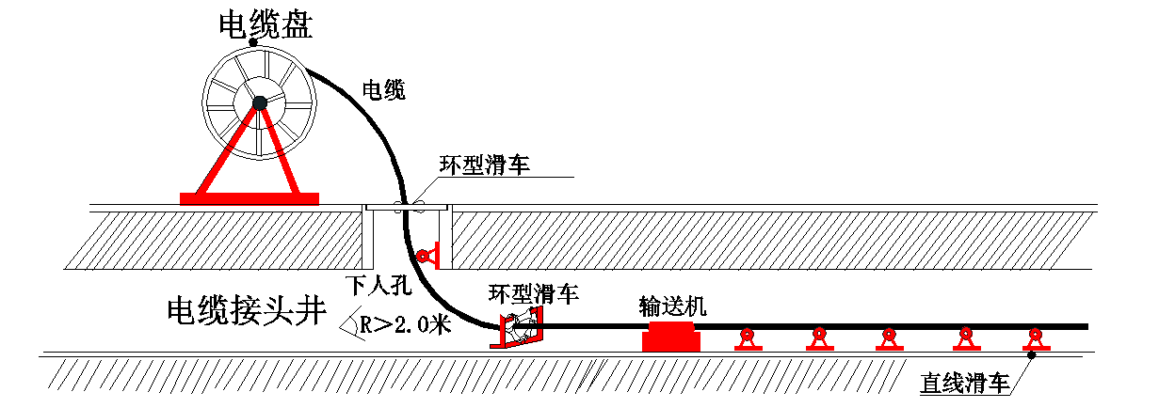  - 电缆敷设过程示意图  - 电缆上塔  电缆从排管引出后，沿塔身敷设垂直提升至电缆终端平台，与架空线路相连。  （2）杆塔组立及跳线施工  施工主要分为杆塔基础、杆塔组立和导线架设几个步骤。  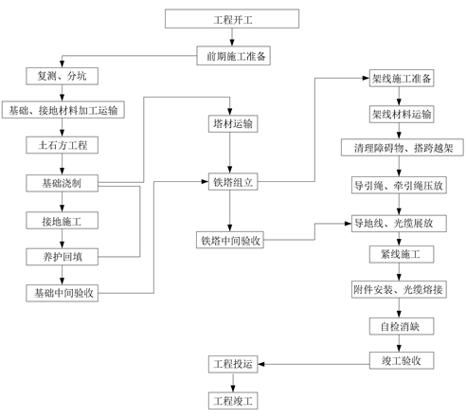  - 线路施工工序流程图  （1）基础施工  本项目采用孔桩基础，土石方开挖采用机械与人工开挖结合方式。采用钢筋混凝土护壁的配套工艺，护壁在绑筋、支模完成后应立即浇筑混凝土，护壁混凝土采用人工浇筑，捣固钎或振捣器捣实，护壁浇筑完成后进行桩身浇筑，桩身浇筑采用商品混凝土直接浇筑方式。  （2）杆塔组立施工  杆塔组立采用分片分段吊装的方法，按吊端在地面分片组装，吊至塔上合拢，地线支架与最上段塔身同时吊装。吊装或大件吊装时，吊点位置要有可靠的保护措施，防止塔材出现硬弯变形。  （3）跳线施工  本项目采用人工放线工艺，人工展放牵引绳，牵引绳导引导线展放。  2. 建设周期  本项目计划于2027年3月开始建设，至2027年6月建成，项目建设周期约4个月。若项目未按原计划取得开工许可，则实际开工日期相应顺延。本项目施工进度安排见表2-7。  - 本项目各阶段施工进度一览表
  施工阶段 |  | 2027年
   |  | 3 | 4 | 5 | 6
  输电线路 | 基础施工
  输电线路 | 电缆敷设
  输电线路 | 调试
其他 | 1.线路路径方案比选  电缆线路考虑尽量利用现有的电缆管道，不涉及饮用水源保护区和生态敏感区，路径唯一，无比选路径方案。  3.施工方案比选  本项目尚未开工，施工单位尚未确定，施工组织方案暂按常规方案考虑。

三、生态环境现状、保护目标及评价标准
生态环境现状 | 1.生态环境  1.1主体功能区划  根据《柳州市国土空间总体规划（2021-2035年）》，本项目所在地属于柳州市市域主体功能分布中的城市化地区。  本项目为电力基础设施建设，主要服务于区域经济发展，对区域的城市化发展提供电力保障，符合柳州市主体功能分区的规划发展要求。  1.2广西壮族自治区生态功能区划  根据《广西壮族自治区人民政府办公厅关于印发广西壮族自治区生态功能区划的通知》（桂政办发〔2008〕8号），本项目所在地位于（三）人居保障功能区—3-1 中心城市功能区—3-1-2 柳州中心城市功能区。本项目属电力基础设施建设，运行期无废气及生产废水排放，不会对项目周边生态环境造成破坏，项目建设符合广西壮族自治区生态功能区划。  1.3生态环境现状  1.3.1土地利用现状  本项目总占地面积约3020m²，其中永久占地约20m²，临时占地约3000m²。线路沿线主要占地类型为公共管理与公共服务用地、交通运输用地。  1.3.2植被  根据现场勘查，线路沿线乔木植被以蓝花楹、木棉、榕树、洋紫荆等为主，灌草植被主要有小叶榕、紫竹吊、红花檵木、马尼拉草等。  1.3.3动物  本项目区域常见的野生动物主要为田鼠、野兔等啮齿类动物以及以麻雀等为代表的鸟类。  1.3.4重点保护野生动植物情况  经查阅相关资料和现场踏勘，本项目生态环境评价范围内未发现有重点保护野生动植物分布。  - 本项目沿线地形地貌  2.地表水环境  根据《2025年柳州市生态环境状况公报》，2025年，柳州市18个断面水质年均评价均达到或优于GB 3838-2002《地表水环境质量标准》I1类水质标准。其中10个国控断面中，年均评价为|类水质的断面6个、I1类水质的断面4个。  根据现场踏勘，本项目不跨越段地表水体，周边地表水体为柳江，不涉及饮用水水源保护区。  3.大气环境现状  根据柳州市生态环境局公布的《2025年柳州市生态环境状况公报》，柳北区环境保护监测站站点二氧化硫（SO₂）年均浓度10μg/m³，二氧化氮（NO₂）年均浓度16μg/m³，可吸入颗粒物（PM₁₀）年均浓度46μg/m³，细颗粒物（PM_{2.5}）年均浓度28μg/m³，一氧化碳（CO）24小时平均第95百分位数为1.1mg/m³，臭氧（O₃）日最大8小时滑动平均值第90百分位数为123μg/m³，均达到GB 3095-2012《环境空气质量标准》二级标准要求。  本项目位于柳州市柳北区，项目所在区为环境空气二类功能区。项目所在区域六项污染物环境质量现状均满足《环境空气质量标准》（GB 3095-2026）过渡阶段二级浓度限值要求，项目所在区域环境空气质量为达标区。  4. 声环境质量现状  4.1监测因子  等效连续A声级。  4.2监测点位及布点方法  4.2.1布点依据  《声环境质量标准》（GB3096-2008）  4.2.2质量保证和控制  （1）检测人员均持有相关检测项目上岗资格证书；  （2）检测工作涉及的设备均在校准/检定有效期内，且所使用仪器在检测过程中运行正常；  （3）检测活动所涉及的方法标准、技术规范均现行有效；  （4）检测报告实行三级审核。  4.2.3监测布点原则  在架空线路沿线处设置现状值监测点。  4.2.4 监测布点方法  在原柳白黄北线#29、茅白线#30用跳线沟通段架空线路下方距地面1.5m高处共设置1处环境噪声现状值监测点位。  4.2.5监测点位代表性分析  本次监测在线路沿线无声环境敏感目标，为了解线路沿线电磁环境现状值监测，在拟建线路下方布设现状值监测点。监测所选点位能代表线路各种环境情况，故本项目电磁环境现状监测点位具有代表性。  - 本项目声环境监测点位一览表  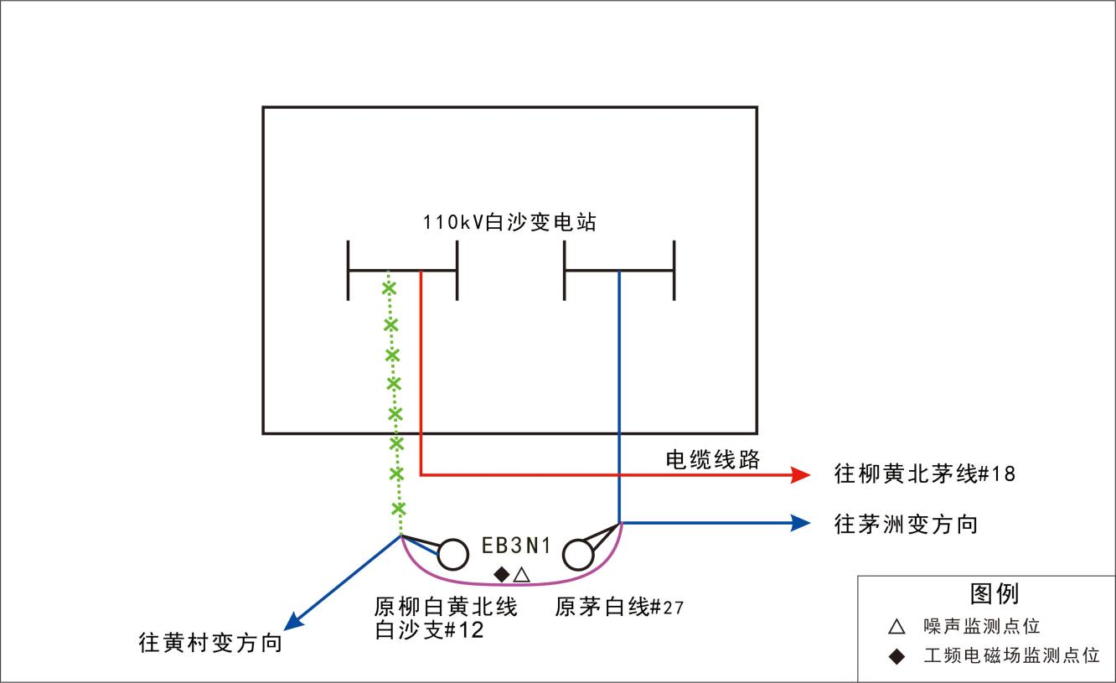  - 本项目线路沿线监测点位示意图（一）  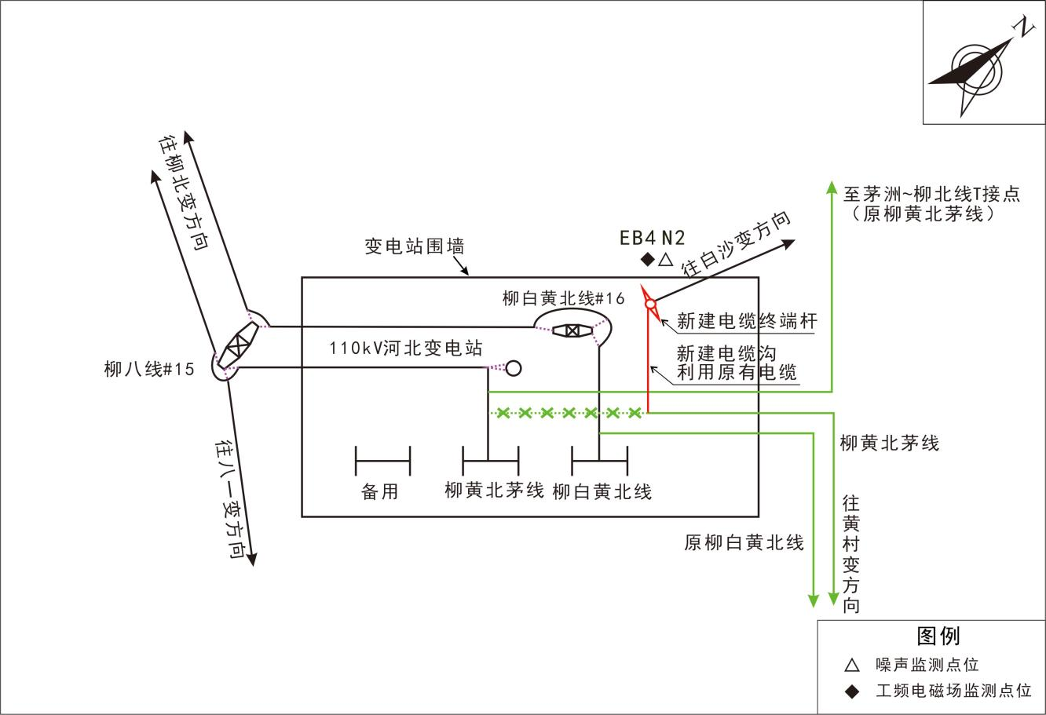  - 本项目线路沿线监测点位示意图（二）  4.3监测频次  各监测点位昼、夜间各监测一次。  4.4监测时间及监测条件  监测单位：湖北君邦检测技术有限公司  监测时间及监测环境条件见表3-2。  - 监测时间及监测环境条件  4.5监测方法及仪器  （1）监测方法  《声环境质量标准》（GB3096-2008）  （2）监测仪器  监测仪器情况见表3-3。  - 本项目噪声监测仪器一览表  4.6监测结果及分析  项目环境噪声监测结果见表3-4。  - 项目环境噪声监测结果  略  跳线沟通段架空线路声环境现状测点处噪声监测值昼间为65dB(A)，夜间监测值为53dB(A)，满足《声环境质量标准》（GB3096-2008）中“4a类”标准限值要求。河北变站内电缆段线路周围声环境现状测点处噪声监测值昼间为49dB(A)，夜间监测值为44dB(A)，满足《声环境质量标准》（GB3096-2008）中“2类”标准限值要求。  5.电磁环境质量现状  根据《电磁环境影响专题评价》中的环境质量现状监测结果，本项目所在区域电磁环境质量监测结果如下：  （1）电磁环境敏感目标  评价范围内电磁环境敏感目标测点处工频电场强度在0.27V/m~0.93V/m之间，工频磁感应强度在0.028μT~0.034μT之间，满足《电磁环境控制限值》（GB 8702-2014）中4000V/m及100μT的公众曝露控制限值要求，同时也满足耕地、园地、牧草地、畜禽饲养地、养殖水面、道路等场所处10kV/m的限值要求。  （2）线路沿线  拟建线路沿线现状值监测点工频电场强度在114V/m~462V/m之间，工频磁感应强度在0.177μT~0.263μT之间，工频电场强度、工频磁感应强度均满足《电磁环境控制限值》（GB 8702-2014）中4000V/m及100μT的公众曝露控制限值要求，同时也满足耕地、园地、牧草地、畜禽饲养地、养殖水面、道路等场所处10kV/m的限值要求。
  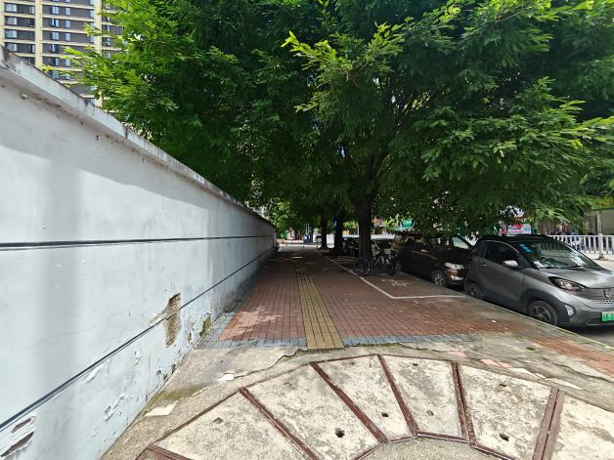 | 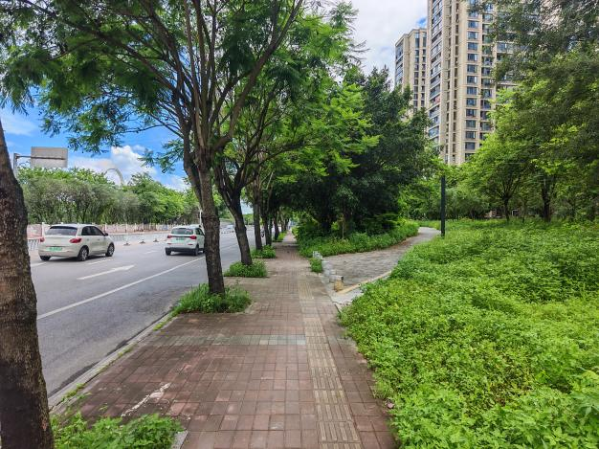
  电缆线路沿市政管廊敷设 | 电缆线路沿市政管廊敷设
  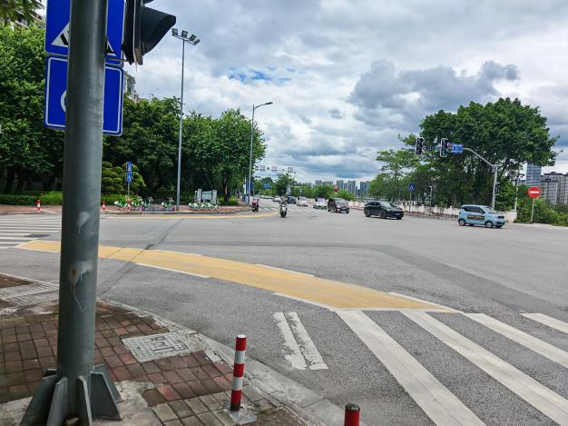 | 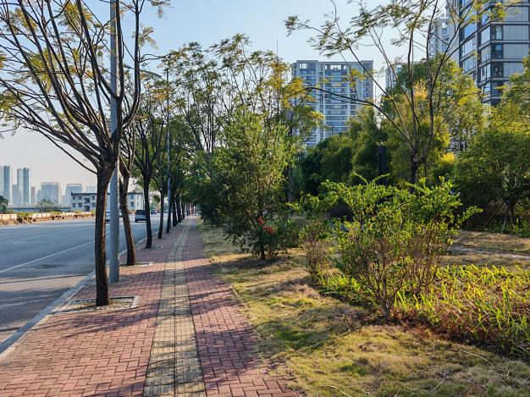
  电缆线路沿市政管廊敷设 | 电缆线路沿市政管廊敷设
  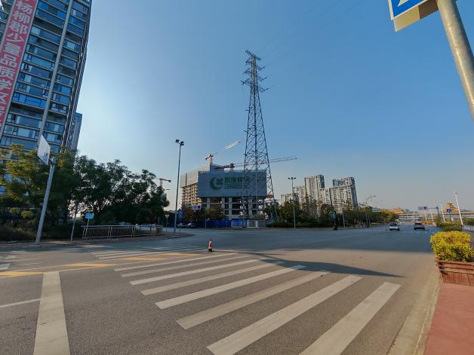  110kV柳黄北茅线#18塔 | 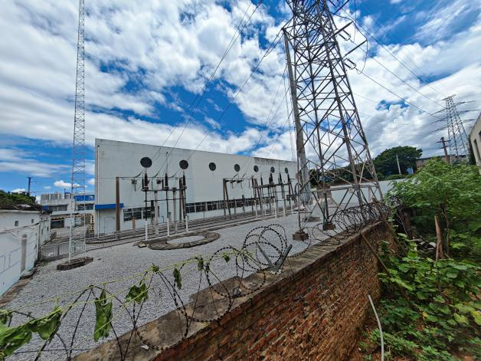
  T接线路终端塔 | 河北站内调整黄村变接线方式
  序号 | 行政区域 | 测点名称 |  | 监测点位布置
   | 柳北区锦绣街道 | 原柳白黄北线#29、茅白线#30用跳线沟通段架空线路下方现状值 | 位于柳州市柳北区锦绣街道白沙社区 | 距地面高度1.5m处
   | 柳北区胜利街道 | 拟建电缆段线路周围现状值 | 位于110kV河北变电站西北侧围墙外 | 距地面高度1.5m处
  检测日期 | 监测时间 | 天气 | 温度（℃） | 湿度（%） | 风速（m/s）
  2026年6月11日 | 昼间：10:00-12:00  夜间：22::00-23:00 | 晴 | 27~32 | 51~56 | 0.2~1.9
  序号 | 仪器设备 | 有效期起止时间 | 检定证书编号 | 测量范围/标称声压级 | 检定单位
  1 | AWA6228+型多功能声级计 | 2025.12.11~2026.12.10 | 1025BR0101723 | 20~132dB(A) | 河南省计量测试科学研究院
  2 | AWA6021A声校准器 | 2025.12.25~2026.12.24 | 1025BR0200542 | 114dB(A)和94dB(A) | 河南省计量测试科学研究院
与项目有关的原有环境污染和生态破坏问题 | 1.1.现有工程环保手续履行情况  110kV白沙变电站位于柳州市白沙村，1990年建成投运。110kV河北变电站位于北雀路，1995年由35kV变电站升压为110kV变电站。两变电站因建成时间久远，无环保手续。  本项目涉及茅洲~柳北（T接黄村）110kV线路（现名称为110kV柳黄北茅线）（归属于220kV茅洲变电站110kV配套送出工程）、110kV柳白黄北线（归属于110kV黄村送变电工程），对应工程环保手续履行情况如下：  （1）茅洲~柳北（T接黄村）110kV线路（110kV柳黄北茅线）  茅洲~柳北（T接黄村）110kV线路（110kV柳黄北茅线）建设归属于220kV茅洲变电站110kV配套送出工程。2013年10月，原柳州市环境保护局以柳环验字〔2013〕89号文对该项目竣工环境保护验收予以批复。  （2）110kV柳白黄北线  110kV柳白黄北线建设归属于110kV黄村送变电工程。2013年10月，原柳州市环境保护局以柳环验字〔2013〕94号文对该项目竣工环境保护验收予以批复。  2.与项目有关的原有环境污染和生态破坏问题  2.1原有环境污染状况及问题  本项目涉及茅洲~柳北（T接黄村）110kV线路（110kV柳黄北茅线）（归属于220kV茅洲变电站110kV配套送出工程）、110kV柳白黄北线（归属于110kV黄村送变电工程）原有污染情况为原有线路产生的工频电场强度、工频磁感应强度。  （1）根据《220kV茅洲变电站110kV配套送出工程建设项目竣工环境保护验收调查表》可知：  线路沿线工频电场强度、工频磁感应强度满足《电磁环境控制限值》（GB 8702-2014）中4000V/m及100μT的公众曝露控制限值要求。  （2）根据《110kV黄村送变电工程建设项目竣工环境保护验收调查表》可知：  线路沿线工频电场强度、工频磁感应强度，满足《电磁环境控制限值》（GB 8702-2014）中4000V/m及100μT的公众曝露控制限值要求。  根据现场监测及建设单位提供的资料，并经现场踏勘，项目所在区域的电磁环境等各项指标均符合国家规定的限值要求，不存在与本项目有关的原有环境污染问题，无相关环保遗留问题。  2.2主要生态破坏问题  线路沿线乔木植被以蓝花楹、木棉、榕树、洋紫荆等为主，灌草植被主要有小叶榕、紫竹吊、红花檵木、马尼拉草等。项目所在区域生态环境状况良好，不存在与本项目有关的原有生态破坏问题。
生态环境保护目标 | 1.评价等级  按照《建设项目环境影响评价技术导则 总纲》（HJ 2.1-2016）、《环境影响评价技术导则 输变电》（HJ 24-2020）、《环境影响评价技术导则 声环境》（HJ 2.4-2021）、《环境影响评价技术导则 生态影响》（HJ 19-2022）、《环境影响评价技术导则 地表水环境》（HJ 2.3-2018）确定本次评价工作的等级。  （1）电磁环境  根据《环境影响评价技术导则 输变电》（HJ 24-2020）的规定执行输变电工程电磁环境影响评价工作等级，见表3-6。  - 项目电磁环境影响评价工作等级判定表  综上所述，本项目电磁环境影响评价工作等级为三级。  （2）声环境  本工程架空线路位于柳北区，所处的声环境功能区主要为“4a类”区域。本项目建成后评价范围内敏感目标噪声级增量在3dB(A)以下，且受影响人口数量变化不大。因此，根据《环境影响评价技术导则 声环境》（HJ2.4-2021）中相关规定，本项目的噪声评价工作等级确定为三级。  （3）生态环境  根据《环境影响评价技术导则 生态影响》（HJ 19-2022）“6.1.2 g）除本条a）、b）、c）、d）、e）、f）以外的情况，评价等级为三级”，本项目不涉及国家公园、自然保护区、世界自然遗产、重要生境，不涉及自然公园，不涉及生态保护红线；不属于HJ 2.3判断的属于水文要素影响型且地表水评价等级不低于二级的建设项目；不属于根据HJ 610、HJ 964判断的地下水水位或土壤影响范围内分布有天然林、公益林、湿地等生态敏感区的建设项目；项目总占地面积约3020m²，小于20km²；因此，可判定本项目生态影响评价工作等级为三级。  （4）水环境  根据《环境影响评价技术导则 地表水环境》（HJ 2.3-2018），本项目新建线路运行期无废水产生，故地表水环境影响评价等级按三级B评价。  2. 评价范围  根据《环境影响评价技术导则 输变电》（HJ 24-2020），本次评价范围：  （1）电磁环境  架空线路边导线地面投影外两侧各30m范围内带状区域。  电缆管廊两侧边缘各外延5m（水平距离）。  （2）噪声  架空线路边导线地面投影外两侧各30m范围内带状区域。  地下电缆线路可不进行声环境影响评价。  （3）水环境  输电线路运行期间无废污水产生，不设置地表水环境评价范围。  （4）生态环境  架空线路边导线地面投影外两侧各300m带状区域范围内。  新建电缆管廊外两侧各300m的带状区域。  3.环境保护目标  根据《环境影响评价技术导则 输变电》（HJ 24-2020）中“4.8 环境敏感目标”条款要求，输变电项目环境敏感目标主要为生态敏感区、水环境敏感区、电磁环境敏感目标和声环境敏感目标。  3.1生态敏感区  根据现场踏勘和资料分析，本项目评价范围内不涉及《建设项目环境影响评价分类管理名录（2021版）》中第三条（一）类规定的国家公园、自然保护区、风景名胜区、世界文化和自然遗产地、海洋特别保护区、饮用水水源保护区等环境敏感区，也不涉及《环境影响评价技术导则 生态影响》（HJ 19-2022）中依据法律法规、政策等规范性文件划定或确认的国家公园、自然保护区、自然公园等自然保护地、世界自然遗产、生态保护红线等区域；也不涉及重要物种的天然集中分布区、栖息地，重要水生生物的产卵场、索饵场、越冬场和洄游通道，迁徙鸟类的重要繁殖地、停歇地、越冬地以及野生动物迁徙通道等，也不涉及柳州市生态保护红线。  3.2水环境敏感区  通过现场踏勘和资料分析，本项目评价范围内不涉及《环境影响评价技术导则 地表水环境》（HJ 2.3-2018）中饮用水水源保护区、饮用水取水口，涉水的自然保护区、风景名胜区，重要湿地、重点保护与珍稀水生生物的栖息地、重要水生生物的自然产卵场及索饵场、越冬场和洄游通道，天然渔场等渔业水体，以及水产种质资源保护区等水环境敏感区。距本项目最近饮用水水源保护区为线路西南侧约0.8km的柳西水厂水源地。  3.3电磁环境敏感目标  根据现场踏勘，白沙变T接茅洲～柳北110kV线路工程电磁评价范围内有2处电磁环境敏感目标；调整黄村变接线方式线路电磁评价范围内无电磁环境敏感目标。本项目电磁环境敏感目标详见表3-2、图3-1~图3-2。  - 本项目电磁环境敏感目标一览表  备注：①影响因子释义：E－工频电场，B—工频磁场。  3.4声环境敏感目标  根据现场踏勘，本项目架空线路声环境评价范围内无声环境敏感目标。
  分类 | 电压等级 | 工程 | 条件 | 评价工作等级
  交流 | 110kV | 电缆线路 | 地下电缆 | 三级
  交流 | 110kV | 架空线路 | 边导线地面投影外两侧各10m范围内无电磁环境敏感目标的架空线 | 三级
  序号 | 行政区域 | 名称 | 功能 | 评价范围内户数 | 建筑物楼层及结构 | 与变电站/线路的最近位置关系 | 环境影响因子^{①} | 备注
  一、白沙变T接茅洲～柳北110kV线路工程
   | 柳北区锦绣街道 | 柳州市防洪排涝工程管理处 | 办公 | 1栋 | 3层平顶，高9m | 线路西侧5m | E、B | 见附图3-1
   | 柳北区锦绣街道 | 化纤厂泵站 | 工作 | 1栋 | 3层平顶，高9m | 线路西侧3m | E、B | 见附图3-2
  二、调整黄村变接线方式
  电磁评价范围内无电磁环境敏感目标
评价标准 | 1.环境质量标准  本项目执行国家标准《电磁环境控制限值》（GB 8702-2014）中公众曝露限值标准，详见表3-3。  - 项目执行的电磁环境标准明细表  备注：依据《电磁环境控制限值》（GB 8702-2014），电场强度、磁感应强度公众曝露控制限值与电磁场频率（f，单位为kHz）有关，我国交流电流频率采用50Hz，因此交流输变电工程工频电场、工频磁场公众曝露控制限值分别为200/f（V/m）、5/f（μT），即4000V/m和100μT。  （2）声环境  根据《柳州市城市区域声环境功能区划分调整方案》（鹿政办发〔2018〕52号）（2023年11月28日），本项目所处的声环境功能区主要为《声环境质量标准》（GB3096-2008）规定的4a类声环境功能区。项目执行的声环境质量标准见表3-8。  - 项目执行的声环境质量标准明细表  2.污染物排放标准  项目污染物排放标准详细见表3-4。  - 项目执行的污染物排放标准明细表  线路工程施工期生活污水纳入周边居民区现有污水处理设施处理，不外排；施工废水经临时沉砂池沉淀后回用于场区洒水降尘。
  评价项目 | 评价因子 | 评价标准 | 标准来源
  电磁环境 | 工频电场 | 工频电场强度公众曝露限值为4000V/m | 《电磁环境控制限值》（GB 8702-2014）
  电磁环境 | 工频电场 | 架空线路下的耕地、园地、牧草地、畜禽饲养地、养殖水面、道路等场所工频电场强度控制限值为10kV/m，且应给出警示和防护标志。 | 《电磁环境控制限值》（GB 8702-2014）
  电磁环境 | 工频磁场 | 工频磁感应强度公众曝露限值为100μT | 《电磁环境控制限值》（GB 8702-2014）
  要素  分类 | 标准名称 | 适用  类别 | 标准值 |  | 适用范围
  要素  分类 | 标准名称 | 适用  类别 | 参数名称 | 限值 | 适用范围
  声  环  境 | 《声环境质量标准》（GB3096-2008） | 4a类 | 等效连续声级Leq | 昼间70dB(A)  夜间55dB(A) | 架空线路评价范围内位于白沙路两侧40m范围区域
  要素  分类 | 标准名称 | 适用  类别 | 标准值 |  | 评价对象
  要素  分类 | 标准名称 | 适用  类别 | 参数名称 | 限值 | 评价对象
  施工噪声 | 《建筑施工噪声排放标准》（GB 12523-2025） | 施工  场界 | 噪声 | 昼间70dB(A)  夜间55dB(A) | 施工期场界噪声
  固体废物 | 《一般工业固体废物贮存和填埋污染控制标准》（GB 18599-2020） |  |  |  | 一般固废
其他 | 不涉及其他总量控制指标等。

四、生态环境影响分析
施工期生态环境影响分析 | 1.施工期产污环节  本项目为输变电工程，即将高压电流通过输电线路的导线送入另一变电站。项目施工期产污环节示意图见图4-1。  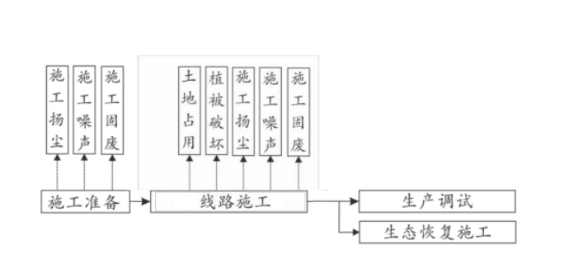  图4-1 施工期产污环节示意图  2.生态环境  2.1影响途径  本项目对周边生态环境的影响主要体现在项目临时占地、永久占地、施工活动带来的影响。  新建线路电缆沟和终端塔的开挖活动、盘缆场地等临时占地将破坏地表植被，干扰野生动物的栖息。输电线路在电缆沟开挖、清理、平整等施工过程中将会对植被、原地表土壤结构造成不同程度的扰动和破坏，致使土层裸露，受降水及径流冲刷，容易造成新增水土流失。  2.2生态环境影响分析  （1）土地利用影响  本项目占地分为永久占地和临时占地，永久占地为110kV河北变电站站内新建电缆及终端塔占地，临时占地包括电缆沟施工场地、施工临时道路等占地等。项目永久占地将改变现有土地的性质和功能，永久占地和临时占地将破坏地表植被，干扰野生动物的栖息。  由于本项目电缆线路具有占地面积小的特点，工程建设不会引起区域土地利用的结构性变化，施工结束后及时清理现场，尽可能恢复原状地貌，不会带来明显的土地利用结构与功能变化。  本项目在110kV河北变电站站内新建0.02km电缆沟及1基终端塔，施工均在围墙内进行，不新征用地，对站外生态环境无影响。  （2）对植被的影响  本项目沿线主要位于市区交通道路旁，项目建设区域人类活动频繁，植被主要为蓝花楹、木棉、榕树、洋紫荆、紫竹吊、红花檵木、马尼拉草等；经现场踏勘、走访相关部门及线路沿线附近的居民，沿线未发现珍稀及受保护的野生植物资源及名木古树分布。  电缆沟占地、施工临时占地以及材料临时堆放会破坏一定量的植被，造成植物减少、生物量损失。本项目沿线主要以交通道路为主，植被主要为市政绿化等常见植物，施工结束后，临时占地采取平整、绿化等措施恢复其原有土地功能，故临时占地对植被的破坏是短暂的，并随施工期的结束而逐步恢复，对周边生态环境影响较小。  （3）对动物的影响  根据现场调查以及收资情况，项目建设区域人类活动频繁。线路沿线野生动物除昆虫类和少量觅食的麻雀、鼠类外，无其它野生动物分布。本项目评价范围内未发现珍稀及受保护的野生动物。施工期对动物的扰动是短暂的，并随施工期的结束而逐步恢复。因此，本项目的建设对动物的影响很小。  3.声环境  （1）主要声源分析  本项目输电线路主要施工活动包括材料运输、电缆敷设等几个方面，主要噪声源有盘缆机及运输车辆等。  （2）环境影响分析  工程施工过程中由于运输车辆的交通噪声、盘缆机等设备的机械噪声和施工噪声会对电缆井附近一定范围内的声环境产生不利影响，对附近居民的生产、生活产生一定影响。根据电缆输电线路施工特点，各施工点施工量小，施工时间短。线路工程一般均为昼间施工，夜间一般不施工。本项目电缆线路沿线受交通噪声影响较大，牵引电缆的盘缆机运行噪声较小，且运行时间较短。施工现场采取围挡等措施，施工噪声经距离衰减后，对周围声环境影响很小。施工结束，施工噪声影响亦会结束。  本项目架空线路跳线段断开原有导线后，重新跳线连接，不新建杆塔，采用人工放线工艺，人工展放牵引绳，牵引绳导引导线展放。本项目新建的1基终端塔位于河北站站内。根据本项目架空输电线路塔基、跳线施工特点，各施工点施工量小，施工时间短，以人工为主，施工机械少，噪声源相对较小。施工期间，施工单位合理安排施工时间，在设备选型时选用符合国家标准的低噪声施工设备，对周围声环境影响很小。施工结束，施工噪声影响亦会结束。  4.施工扬尘  4.1施工扬尘污染源  施工扬尘主要来电缆沟、电缆终端塔在施工中的土方挖掘、建筑装修材料的运输装卸、施工现场内车辆行驶时道路扬尘等。  4.2施工扬尘影响分析  输电线路施工期间电缆沟、电缆终端塔开挖、电缆线路材料进场等过程中产生的少量扬尘对施工临时场地周围及途经道路局部空气质量造成影响，但由于施工时间较短，通过拦挡、苫盖、洒水等施工管理措施可以有效减小施工产生的扬尘影响，对周围大气环境影响不大。利用市政已建电缆通道敷设段，本期仅敷设电缆线路，不涉及土建工程，电缆敷设过程中基本无施工扬尘影响。  5.固体废物  5.1固废污染源  施工期固体废物主要为电缆沟、电缆终端塔施工产生的弃土弃渣、施工废物料，以及施工人员产生的生活垃圾。  5.2固体废物影响分析  （1）施工人员生活垃圾  根据项目分析，输电线路施工属移动式施工，施工人员较少，一般租用当地民房，停留时间较短，施工人员产生的生活垃圾可经租住地点垃圾收集系统收集后清运至政府指定地点，对周边环境影响较小。  （2）弃土弃渣  根据设计资料，线路工程总挖方约300m³（含表土50m³），总填方约300m³（含表土50m³），开挖土石方全部回填于电缆沟占地范围内，土石方平衡，无弃土弃渣，不单独设置弃渣场。施工剥离表土集中堆放，施工结束后回覆于施工区，用于植被恢复，开挖产生的基槽余土分别在占地范围内就地回填压实、综合利用。  （3）建筑垃圾、施工废物料  施工垃圾主要为电缆沟施工区域水泥硬化产生的施工废料、废弃包装材料等。施工废料主要包括混凝土、砂浆、砂石等，施工废料及包装材料等施工垃圾处置不当，将严重影响线路工程周边环境，占用土地。施工废物料经分类收集后，可回收部分均回收利用，不可回收部分统一收集运至环卫部门指定地点统一清运。施工期间建筑垃圾产生、收集、贮存、运输、利用、处置环节的污染控制按《建筑垃圾污染控制技术规范》（HJ 1462—2026）要求执行。  6.地表水环境  6.1污染源  施工废污水包括施工生产废水及施工人员的生活污水。  （1）生产废水  施工废水包括场地平整、机械设备冲洗、混凝土搅拌系统冲洗废水和雨水冲刷施工场地形成的废水等。  （2）生活污水  施工期生活污水主要为施工人员产生的生活污水，产生量与施工人数有关，包括粪便污水、洗涤废水等，主要污染物为COD、BOD₅、氨氮等。  6.2地表水环境影响分析  新建线路电缆沟、电缆终端塔基础施工均采用商品混凝土，基本上无生产废水产生。线路施工人员可租赁周边居民空闲房屋，其生活污水可利用租赁户家中的污水处理设施进行处理后纳入当地污水处理系统，且废水随着施工的结束而结束，对周边水体影响较小且较为短暂。
运营期生态环境影响分析 | 1.运营期产污环节  本项目运营期产污环节示意图见图4-2。  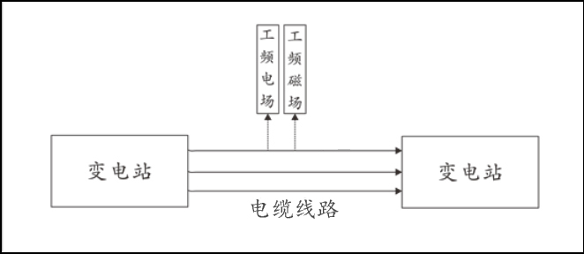  图4-2 运营期产污环节示意图  2.电磁环境影响分析  按照《环境影响评价技术导则 输变电》（HJ 24-2020）要求，本项目电磁环境影响评价工作等级为三级。本项目电缆线路投运后产生的电磁环境影响采用类比监测的方法进行分析评价；本项目在110kV白沙变电站外进行架空跳线连接施工，即将原柳北~白沙（T接黄村站、河北站）110kV线路#29杆与原茅洲~白沙110kV线路#30杆跳线接通。鉴于该段线路仅利用既有导线跳通连接，不新建杆塔及线路，为了解架空线路运行后，线路对周围环境的影响，本项目对跳线接通架空线路投运后产生的电磁环境影响采用模式预测的方式进行分析评价。  （1）电缆线路  通过类比分析，本项目110kV架空线路建成运行后其产生的工频电场强度、工频磁感应强度分别满足《电磁环境控制限值》（GB8702-2014）规定的4000V/m和100μT的限值要求。  （2）架空线路  根据模式预测结果，本项目单回线路按设计导线对地高度16.0m时，地面1.5m高度工频电场强度、工频磁感应强度均可满足《电磁环境控制限值》（GB8702-2014）规定的4000V/m、100μT的公众曝露限值要求。  电磁环境影响分析详见《电磁环境影响专题评价》。  3.声环境影响分析  调整黄村变接线方式工程中涉及的架空跳线段，导线及杆塔均为利旧，不涉及新建架空线路和新导线。改造完成后，该段线路的导线型号、排列方式、对地高度均不发生变化，无新增声源，对周围影响较小，改造完成后噪声能够维持相当水平，不会增加新的影响。因此，以本项目现状监测反映投运后的声环境影响是可行的。  根据噪声监测结果（见本环评第三章“4.声环境质量现状”），跳线沟通段架空线路声环境现状测点处噪声监测值昼间为65dB(A)，夜间监测值为53dB(A)，满足《声环境质量标准》（GB3096-2008）中“4a类”标准限值要求。  4.地表水环境影响分析  电缆线路运行期间无废水产生，对外环境无影响。  5.固体废物环境影响分析  输电线路运行期间无固体废物产生，对外环境无影响。  6.大气环境影响分析  本项目运行期间无大气污染物排放。
选址选线环境合理性分析 | 1.环境制约因素分析  本项目线路路径不涉及柳州市生态保护红线，不涉及国家公园、自然保护区、风景名胜区、世界文化和自然遗产地、海洋特别保护区、饮用水水源保护区等环境敏感区。线路沿线不涉及0类声功能区。本项目为电力基础设施项目，不属于排污类项目，不属于相关区域内禁止建设项目，符合其管控要求。  因此，本项目的建设不存在环境制约因素且本项目选址具有合理性。  2.环境影响程度分析  本项目输电线路主要采用地埋电缆敷设，且大部分利用市政预留电力管沟通道敷设，极大的减少了线路走廊开辟，集约了土地利用，减少了占地和植被破坏，线路施工施工量较小，工期较短。跳线连接段导线及杆塔均为利旧，不涉及新建架空线路和新导线。新建的1基钢管塔位于现有变电站站内，不新增占地。通过采取各项环境保护措施及环境保护设施后，本项目施工期影响范围较小，影响时间较短，影响程度较小。项目建成投入运行后的主要影响是电磁环境，根据预测分析结果可知，在落实有关设计规范及本评价提出的环境保护措施条件下，本项目运行产生的电磁环境和影响均能满足相关标准要求。  综上分析，本项目的选线符合相关要求，具有环境合理性。

五、主要生态环境保护措施
施工期生态环境保护措施 | 1.生态环境保护措施  （1）避让措施  合理规划施工临时道路、展放场等临时场地，合理划定施工范围和人员、车辆的行走路线，避免对施工范围之外区域的动植物造成碾压和破坏。  （2）减缓措施  ①基础开挖临时堆土应采用临时拦挡措施，用密目网覆盖，回填多余土石方选择合适地点堆放，并采取措施进行防护。  ②严格控制施工占地，合理安排施工工序和施工场地。电缆线路工程临时占地优先利用既有市政道路空地，减少植被破坏。  （3）恢复与补偿措施  施工结束后临时占地应及时进行清理、松土、覆盖表层土，除复耕外对于立地条件较好的临时占地区域植被恢复尽可能利用植被自然更新，对确需进入人工播撒草籽进行植被恢复的区域，选择当地的乡土植物进行植被恢复，严禁引入外来物种。  （4）管理措施  ①在施工过程中，如发现受保护的野生动植物，要及时报告当地林业部门。  ②施工前，施工单位应做好施工期环境管理与教育培训、印发环境保护手册，组织专业人员对施工人员进行环保宣传教育，施工期严格施工红线，严格行为规范，进行必要的管理监督。  ③在施工设计文件中应说明施工期需注意的环保问题，如对沿线树木砍伐，野生动植物保护、植被恢复等情况均应按设计文件执行；严格要求施工单位按环保设计要求施工。  ④在人员活动较多和较集中的区域，如生产区域、项目部附近，粘贴和设置环境保护方面的警示牌，提醒人们依法保护自然环境。  通过采取以上生态保护措施，可最大限度地保护好项目区域的生态环境。  2.声环境保护措施  （1）施工单位按照规定制定噪声污染防治实施方案，采取合理安排施工时间、使用低噪声施工设备等噪声防治措施，减少振动，降低噪声，建设单位应当监督施工单位落实噪声污染防治实施方案。  （2）施工点分散，每个点施工量小，施工期短，且集中在昼间进行，不影响沿线居民正常休息。  （3）在设备选型时选取《低噪声施工设备指导名录（2024年版）》中所列低噪声设备，同时加强施工机械和运输车辆的保养，减小机械故障产生的噪声。  （4）在噪声敏感建筑物集中区域依法禁止夜间（22:00~6:00）施工，施工均应安排在昼间进行。如因生产工艺要求或者其他特殊需要必须连续施工作业的，需在夜间施工而产生环境噪声污染时，应按《中华人民共和国环境噪声污染防治法》的规定，取得地方人民政府住房与城乡建设、生态环境主管部门或者地方人民政府指定部门的证明，并在施工现场显著位置公示或者以其他方式公告附近居民。  （5）电缆线路施工时合理安排施工区域，合理布置施工场地，施工场地应采取围挡，减小施工噪声对周边声环境的影响。  在采取依法限制产生噪声的夜间作业等噪声污染控制措施后，本项目在施工期的噪声对周边声环境的影响能满足法规和标准的要求，并且施工结束后施工噪声影响即可消失。  3.施工扬尘防治措施  为了尽量降低施工扬尘影响，在施工期间，建设单位和施工单位应严格落实管控要求，加强施工工地扬尘管控，落实围挡、喷淋、物料苫盖等要求，本项目施工过程中应采取下述措施：  （1）位于居民点附近施工工地周围设置硬质、连续的密闭围挡，不具备条件设置的，应当采取其他有效的防尘措施；  （2）对施工现场的车辆出入口、场内主要道路和物料堆放场地进行硬化，并辅以喷淋、洒水、冲洗等抑尘措施对其他裸露场地进行覆盖或者临时绿化；  （3）实施土石方、基础施工、材料切割等易产生扬尘的作业时，采取持续加压喷淋或者其他措施抑制扬尘产生；  （4）水泥和其他易飞扬的细颗粒建筑材料密闭存放或者采取覆盖等措施；  （5）施工现场当采取洒水等抑尘措施，位于已建道路基础开挖等损坏路面应当及时覆盖或者修复；  （6）施工过程中，应当加强对施工现场和物料运输的管理，在施工工地先行设置围挡、喷淋设施，保持道路清洁，管控料堆和渣土堆放，防治扬尘对线路塔基周边的环境保护目标造成影响；  （7）施工过程中，施工材料、等运输车辆应进行封闭，防止遗撒，严禁车辆超载超速，装载物料的高度不得超过车辆挡板；对于线路沿线裸露施工面对施工区域、道路进行洒水、清扫，遇到干旱和大风天气时增加洒水降尘次数；  （8）施工现场临时堆放的裸土及其他易起尘物料应使用防尘网进行覆盖；暂时不能开工的建设用地超过三个月的，应当进行绿化、铺装或者遮盖；  （9）施工现场禁止将包装物、可燃垃圾等固体废弃物就地焚烧；  （10）线路施工结束后及时清理场地，并进行植被恢复，避免造成二次扬尘；  （11）建设单位应在施工合同中确定扬尘污染防治目标及施工单位扬尘污染防治责任，施工作业人员上岗前，施工单位应组织以国家法律法规、技术规范、管理制度和操作规程为主要内容的扬尘防治入场教育培训和考核等。施工过程中，施工单位应落实施工环境管理责任人，加强施工扬尘防治，积极配合上级生态环境主管部门的监管工作。  本项目施工期较短且施工地点分散，经采取以上措施后，项目施工期对大气环境的影响较小。  4.固体废物处置措施  （1）线路施工人员租住周边民房，产生的生活垃圾可纳入当地生活垃圾收集处理系统。  （2）施工过程中产生的施工废物料应分类集中堆放，尽可能回收利用，不能回收利用的及时清运交由相关部门进行处理。建筑垃圾产生、收集、贮存、运输、利用、处置环节的污染控制工作按照《建筑垃圾污染控制技术规范》（HJ 1462-2026）执行。  （3）基础开挖产生的余土分别在电缆沟、塔基占地范围内就地回填压实、综合利用；施工剥离表土按规范要求集中堆放，施工完毕后用于复垦或植被恢复。  在采取以上环保措施后，本项目施工期产生的固体废物对周边环境的影响较小。  5.地表水环境保护措施  （1）落实文明施工原则，施工单位要做好施工场地周围的拦挡措施，尽量避免雨天开挖作业。新建变电站在施工场地修建临时沉砂池，施工废水经收集、沉砂、澄清处理后回用，不外排。  （2）线路施工人员租住周边居民区，生活污水依托居民区现有设施处理。  （3）禁止向水域排放油类，禁止在水域区域冲洗贮油类车辆，禁止向水域内排放、倾倒废水、垃圾等。  （4）施工人员不得在靠近水域附近搭建临时施工生活设施，严禁施工废水、生活污水、生活垃圾等排入水域，影响水体水质，施工场地尽可能远离河流。  （5）落实文明施工原则，避免雨天开挖作业；  （6）采用商品砼，不在现场搅拌。  在采取以上环保措施后，本项目施工期对周边地表水环境的影响较小。  6.措施的责任主体及实施效果  本项目施工期采取的生态环境保护措施和大气、地表水、电磁、噪声、固废污染防治措施的责任主体为施工单位，建设单位具体负责监督，确保措施有效落实；经分析，以上措施具有技术可行性、经济合理性、运行稳定性、生态保护的可达性，在认真落实各项污染防治措施后，本项目施工期对生态、大气、地表水、声环境影响较小，固体废弃物能妥善处理，对周围环境影响较小。
运营期生态环境保护措施 | 1.生态保护措施  （1）强化对设备检修维护人员的生态保护意识教育，加强管理，禁止滥采滥伐和捕猎野生动物，避免因此导致的沿线自然植被破坏和野生动物的影响；  （2）定期对线路沿线生态保护和防护措施及设施进行检查，跟踪生态保护与恢复效果，以便及时采取后续措施。  2.地表水环境保护措施  线路运维人员定期巡线过程中，应避免在地表水体附近随意丢弃废弃物，防止对水质产生影响。  采取上述措施后，项目运营期对周边地表水环境不会产生影响。  3.电磁环境保护措施  定期对其电磁环境进行监测，确保项目周边电磁环境符合相应评价标准。  采取上述措施后，可以有效地减小电磁环境的影响。  4.措施的责任主体及实施效果  本项目运营期采取的生态环境保护措施和地表水、电磁环境保护措施的责任主体为建设单位，建设单位应严格依照相关要求确保措施有效落实；经分析，以上措施具有技术可行性、经济合理性、运行稳定性、生态保护的可达性，在认真落实各项污染防治措施后，本项目运营期对生态、地表水环境影响较小，电磁环境影响能满足标准要求。
其他 | 1.环境管理  1.1环境管理机构  输变电工程一般不单独设立环境监测站。建设单位或运行单位在管理机构内配备必要的专职或兼职人员，负责环境保护管理工作。  1.2施工期环境管理  根据《中华人民共和国生态环境法典》和《建设项目环境保护管理条例》，建设单位必须把环境保护工作纳入计划，建立环境保护责任制度，采取有效措施，防治环境破坏。  - 施工招标中应对投标单位提出施工期间的环保要求，如废污水处理、防尘降噪、固废处理、生态保护等情况均应按设计文件和环评要求执行。  - 建设单位施工合同应涵盖环境保护设施建设内容并配置相应资金情况。  - 监督施工单位，使设计、施工过程的各项环境保护措施与主体工程同步实施。  - 在施工过程中要根据建设进度检查本工程实际建设规模、地点或者防治污染、防止生态破坏的措施与环评文件、批复文件或环境保护设施设计要求的一致性，发生变动的，建设单位应在变动前开展环境影响分析情况，重大变动的需及时重新报批环评文件。  - 提高管理人员和施工人员的环保意识，要求各施工单位根据制定的环保培训和宣传计划，分批次、分阶段地对职工进行环保教育。  1.3环境保护设施竣工验收  根据《建设项目环境保护管理条例》，本项目的建设应执行污染治理设施与主体工程同时设计、同时施工、同时投产使用的“三同时”制度。本建设项目正式投产运营前，建设单位应组织竣工环境保护验收，完成验收5个工作日内进行验收情况公示，“建设项目竣工环境保护验收调查报告表”主要内容应包括：  （1）实际工程内容及变动情况。  （2）环境保护目标基本情况及变动情况  （3）环境影响报告表及批复提出的环保措施及设施落实情况。  （4）环境质量和环境监测因子达标情况。  （5）环境管理与监测计划落实情况。  （6）环境保护投资落实情况。  1.4运营期环境管理  在工程运行期，由广西电网有限责任公司柳州供电局负责运营管理，全面负责工程运行期的各项环境保护工作。  （1）制定和实施各项环境管理计划。  （2）组织和落实项目运行期的环境监测、监督工作，委托有资质的单位承担本工程的环境监测工作。  （3）建立环境管理和环境监测技术文件。  （4）检查各环保设施运行情况，及时处理出现的问题，保证环保设施的正常运行。  （5）不定期地巡查线路各段，特别是环境保护对象，保护生态环境不被破坏，保证生态环境与项目运行相协调。  （6）参照《企业事业单位环境信息公开办法》、《建设项目环境影响评价信息公开机制方案》等要求，及时公开环境信息。  2.环境监测计划  输变电建设项目的主要环境影响评价因子为电磁、生态环境；根据《排污单位自行监测技术指南 总则》（HJ 819-2017）和本项目的环境影响特点制定监测计划，监测其施工期和运行期环境要素及评价因子的动态变化；本项目不涉及污水排放，电磁环境监测工作可委托具有相应资质的单位完成，生态环境主要以现场调查为主。  2.1工频电场、工频磁场  监测方法：执行《交流输变电工程电磁环境监测方法（试行）》（HJ 681-2013）等监测技术规范、方法。  执行标准：《电磁环境控制限值》（GB 8702-2014）。  监测点位布置：线路沿线、电磁环境敏感目标。  监测频次及时间：环境保护设施调试期1次；运行期定期监测；投诉纠纷时加强监测。  2.2噪声  监测方法及执行标准：《建筑施工噪声排放标准》（GB12523-2025）、《声环境质量标准》（GB3096-2008）。  监测点位布置：线路沿线。  监测频次及时间：项目施工期间抽测；环境保护设施调试期1次；运行期定期监测；投诉纠纷时加强监测。  2.2生态环境  监测因子：土地利用状况、临时占地恢复、建设区域内的植被恢复效果。  监测方法：符合国家现行的有关生态监测规范和监测标准分析方法。  监测点位：电缆沟区、临时施工场地等施工扰动区域。  监测频次：工程施工期监测1次，环境保护设施调试期监测1次。
环保投资 | 本项目总投资1015万元，其中环保投资18.5万元，环保投资占总投资1.82%。本项目环保投资估算见表5-1。  表5-1 环保投资估算表
  编号 | 项目名称 | 费用  （万元） | 具体内容 | 责任主体
  1 | 生态环境保护费 | 3 | 电缆沟区及施工临时占地植被恢复，临时拦挡、排水沟等水土保持措施 | 建设单位、设计单位、  施工单位、  监理单位
  2 | 水环境保护费 | 1 | 主要包括施工期沉淀池、清运费等 | 建设单位、设计单位、  施工单位、  监理单位
  3 | 固废处置及利用费 | 2 | 主要包括施工期生活垃圾、弃土弃渣清运等 | 建设单位、设计单位、  施工单位、  监理单位
  4 | 大气污染防治费 | 3 | 施工期场地洒水以及防尘布等 | 建设单位、设计单位、  施工单位、  监理单位
  5 | 声环境污染防治费 | 1 | 选用低噪声施工设备 | 建设单位、设计单位、  施工单位、  监理单位
  6 | 宣传培训费 | 0.5 | 施工期环境保护、电磁环境及环境法律知识培训等 | 建设单位、设计单位、  施工单位、  监理单位
  7 | 环保咨询费 | 8 | 环评、竣工环保验收、环境监测费等 | 建设单位
  环保投资合计 |  | 18.5 | - | -

六、生态环境保护措施监督检查清单
内容  要素 | 施工期 |  | 运营期
内容  要素 | 环境保护措施 | 验收要求 | 环境保护措施 | 验收要求
陆生生态 | （1）避让措施  合理规划施工临时道路、展放场等临时场地，合理划定施工范围和人员、车辆的行走路线，避免对施工范围之外区域的动植物造成碾压和破坏。  （2）减缓措施  ①基础开挖临时堆土应采用临时拦挡措施，用密目网覆盖，回填多余土石方选择合适地点堆放，并采取措施进行防护。  ②严格控制施工占地，合理安排施工工序和施工场地。电缆线路工程临时占地优先利用既有市政道路空地，减少植被破坏。  （3）恢复与补偿措施  施工结束后临时占地应及时进行清理、松土、覆盖表层土，除复耕外对于立地条件较好的临时占地区域植被恢复尽可能利用植被自然更新，对确需进入人工播撒草籽进行植被恢复的区域，选择当地的乡土植物进行植被恢复，严禁引入外来物种。 | 施工期的各项陆生生态环境保护措施应按照环境影响评价文件及批复要求落实到位。  严格控制施工占地并设置围挡；开挖占地进行表土剥离并做好覆盖、拦挡等防护措施；临时堆土区和材料堆场采用彩条布铺衬，临时堆土四周采取拦挡措施，堆土表面采用苫布进行覆盖；保留相应的证明材料及影像记录。  施工结束后对临时占地进行清理并采取复垦或植被恢复等措施。 | （1）强化对设备检修维护人员的生态保护意识教育，加强管理，禁止滥采滥伐和捕猎野生动物，避免因此导致的沿线自然植被破坏和野生动物的影响；  （2）定期对线路沿线生态保护和防护措施及设施进行检查，跟踪生态保护与恢复效果，以便及时采取后续措施。 | 线路沿线植被恢复良好。
地表水环境 | （1）落实文明施工原则，施工单位要做好施工场地周围的拦挡措施，尽量避免雨天开挖作业。新建变电站在施工场地修建临时沉砂池，施工废水经收集、沉砂、澄清处理后回用，不外排。  （2）线路施工人员租住周边民房，生活污水依托民房现有设施处理。  （3）禁止向水域排放油类，禁止在水域区域冲洗贮油类车辆，禁止向水域内排放、倾倒废水、垃圾等。  （4）施工人员不得在靠近水域附近搭建临时施工生活设施，严禁施工废水、生活污水、生活垃圾等排入水域，影响水体水质，施工场地尽可能远离河流。  （5）落实文明施工原则，避免雨天开挖作业；  （6）采用商品砼，不在现场搅拌。 | （1）施工废水不外排，对水环境无影响，无扰民纠纷和投诉现象发生。  （2）线路工程未在河流、水库等水域中立塔。  （3）施工场地料场四周修建截水排水沟并设置沉沙池和拦砂网；保留相应的证明材料及影像记录。 | 线路运维人员定期巡线过程中，应避免在地表水体附近随意丢弃废弃物，防止对水质产生影响。 | 运维人员巡线过程中对水环境无影响。
地下水及土壤环境 | 无 | 无 | 无 | 无
声环境 | （1）施工单位按照规定制定噪声污染防治实施方案，采取合理安排施工时间、使用低噪声施工设备等噪声防治措施，减少振动，降低噪声，建设单位应当监督施工单位落实噪声污染防治实施方案。  （2）施工点分散，每个点施工量小，施工期短，且集中在昼间进行，不影响沿线居民正常休息。  （3）在设备选型时选取《低噪声施工设备指导名录（2024年版）》中所列低噪声设备，同时加强施工机械和运输车辆的保养，减小机械故障产生的噪声。  （4）在噪声敏感建筑物集中区域依法禁止夜间（22:00~6:00）施工，站区施工均应安排在昼间进行。如因生产工艺要求或者其他特殊需要必须连续施工作业的，需在夜间施工而产生环境噪声污染时，应按《中华人民共和国环境噪声污染防治法》的规定，取得地方人民政府住房与城乡建设、生态环境主管部门或者地方人民政府指定部门的证明，并在施工现场显著位置公示或者以其他方式公告附近居民。  （5）电缆线路施工时合理安排施工区域，合理布置施工场地，施工场地应采取围挡，减小施工噪声对周边声环境的影响。 | 施工期的各项声环境保护措施应按照环境影响评价文件及批复要求落实到位。  施工场地周围先建设围墙，施工车辆经过居民区时减缓行驶速度并减少鸣笛，优选低噪声施工设备，合理安排施工时间，不产生噪声扰民现象。 | 无 | 无
施工扬尘 | （1）位于居民点附近施工工地周围设置硬质、连续的密闭围挡，不具备条件设置的，应当采取其他有效的防尘措施；  （2）对施工现场的车辆出入口、场内主要道路和物料堆放场地进行硬化，并辅以喷淋、洒水、冲洗等抑尘措施对其他裸露场地进行覆盖或者临时绿化；  （3）实施土石方、基础施工、材料切割等易产生扬尘的作业时，采取持续加压喷淋或者其他措施抑制扬尘产生；  （4）水泥和其他易飞扬的细颗粒建筑材料密闭存放或者采取覆盖等措施；  （5）施工现场当采取洒水等抑尘措施，位于已建道路基础开挖等损坏路面应当及时覆盖或者修复；  （6）施工过程中，应当加强对施工现场和物料运输的管理，在施工工地先行设置围挡、喷淋设施，保持道路清洁，管控料堆和渣土堆放，防治扬尘对线路塔基周边的环境保护目标造成影响；  （7）施工过程中，施工材料、等运输车辆应进行封闭，防止遗撒，严禁车辆超载超速，装载物料的高度不得超过车辆挡板；对于线路沿线裸露施工面对施工区域、道路进行洒水、清扫，遇到干旱和大风天气时增加洒水降尘次数；  （8）施工现场临时堆放的裸土及其他易起尘物料应使用防尘网进行覆盖；暂时不能开工的建设用地超过三个月的，应当进行绿化、铺装或者遮盖；  （9）施工现场禁止将包装物、可燃垃圾等固体废弃物就地焚烧；  （10）线路施工结束后及时清理场地，并进行植被恢复，避免造成二次扬尘；  （11）建设单位应在施工合同中确定扬尘污染防治目标及施工单位扬尘污染防治责任，施工作业人员上岗前，施工单位应组织以国家法律法规、技术规范、管理制度和操作规程为主要内容的扬尘防治入场教育培训和考核等。施工过程中，施工单位应落实施工环境管理责任人，加强施工扬尘防治，积极配合上级生态环境主管部门的监管工作。 | 施工期的各项大气环境保护措施应按照环境影响评价文件及批复要求落实到位。  施工工地设置硬质围挡，对易起尘的临时堆土、运输过程中的土石方等采用密闭式防尘布（网）进行苫盖，施工面集中且有条件的地方采取洒水降尘，对裸露地面进行覆盖，未焚烧包装物、可燃垃圾等固体废弃物。保留相应的证明材料及影像记录。 | 无 | 无
固体废物 | （1）线路施工人员租住周边民房，产生的生活垃圾可纳入当地生活垃圾收集处理系统。  （2）施工过程中产生的施工废物料应分类集中堆放，尽可能回收利用，不能回收利用的及时清运交由相关部门进行处理。建筑垃圾产生、收集、贮存、运输、利用、处置环节的污染控制工作按照《建筑垃圾污染控制技术规范》（HJ 1462-2026）执行。  （3）基础开挖产生的余土分别在各塔基占地范围内就地回填压实、综合利用；施工剥离表土按规范要求集中堆放，施工完毕后用于复垦或植被恢复。 | 施工期固体废物分类收集并妥善处理，线路沿线无弃土弃渣堆放。 | 无 | 无
电磁环境 | / | / | 定期对其电磁环境进行监测，确保项目周边电磁环境符合相应评价标准。 | 电磁环境满足《电磁环境控制限值》（GB 8702-2014）中相关标准限值要求。
环境风险 | / | / | / | /
环境监测 | / | / | - 工频电场、工频磁场：本项目变电站正式投产后监测一次，运行期定期监测，投诉纠纷时加强监测。线路正式投产后监测一次，运行期定期监测，投诉纠纷时加强监测。  （2）噪声：竣工环保验收监测1次，运行期定期监测；涉及投诉纠纷加强监测。  （2）生态环境：在项目竣工环境保护验收前后，对本项目新建变电站区域、输电线路沿线走廊内，在项目运行前后，对土地利用、施工临时占地恢复情况等进行调查。 | 竣工验收时及有投诉情况时，进行监测，定期监测。
其他 | （1）建设单位和负责运行的单位在管理机构内配备专职和兼职人员，负责环境保护管理工作；  （2）工程投产后，建设单位应委托有资质的单位对变电站周边及线路沿线环境敏感目标进行监测。

七、结论
综上所述，白沙变T接茅洲~柳北110千伏线路工程项目项目的建设符合《柳州市生态环境局关于印发实施柳州市生态环境分区管控动态更新成果（2023年）的通知》（柳环规〔2024〕1号）的管控要求。项目建设期和运营期在严格执行本环境影响报告表中规定的各项污染防治措施和生态保护措施后，项目产生的环境影响可满足国家相关环保标准要求。因此，从环境保护角度，本建设项目环境影响是可行的。

